<<107年都市農夫學院系列課程-香草栽培與應用>>
課程簡章
一、活動目的：介紹常見之香草植物的栽培與應用方式，透過整備香草圃與實地觀察，增進對香草植物的知識，並由實作促進社區居民互動，鼓勵收成共享，增進生活樂趣。
二、主辦單位：臺中市政府低碳城市推動辦公室、臺中市政府環境保護局
三、執行單位：社團法人中華東海建築文化協會
四、課程日期：107年9月3日(星期一)
五、課程時段：上午09:00-下午16:00
六、上課地點：東海美食育基地(臺中市西屯區國際街60-2號)、東海里活動中心(臺中市龍井區藝術街113號)
七、報名對象：以對香草認識及植栽有興趣者皆可報名
八、報名名額：30名
九、報名時段：107年8月16日至107年9月1日
十、報名方式：將於「臺中市城食森林推動計畫」粉絲專頁發佈消息，欲報名者填寫google表單(https://goo.gl/urxQLF)或以電話方式聯繫執行單位，並請2日內於電話確認是否完成報名。
十一、備註
(1)請學員自行攜帶餐具、環保杯，以及穿著長袖長褲，除了防曬也避免蚊蟲叮咬。
(2)本單位及場域不提供午餐，建議學員自備，或請於附近商家用餐。
(3)請同團體之學員盡量共乘一部車，或搭乘交通運輸工具。
十二、課程內容:
時段 | 地點 | 內容 | 負責人 | 備註
08:45-09:00 | 東海美食育基地 | 報到 | 陳俊翔、石凱元 | 簽到
09:00-12:00 | 東海美食育基地 | 香草實際整備與觀察 | 郭昱宏 | 戶外體驗
12:00-13:00 | 東海里活動中心 | 午餐休息時間 | 陳俊翔、石凱元 | 轉場準備
13:00-16:00 | 東海里活動中心 | 香草種植理論 | 郭昱宏 | 室內課程
十三、計畫辦理單位與聯絡窗口
主辦單位：臺中市政府低碳城市推動辦公室、臺中市政府環境保護局
執行單位：社團法人中華東海建築文化協會
通訊地址：臺中市西屯區臺灣大道四段1727號建築系930信箱
連絡電話:04-23509829、0931-643393 石先生
傳真電話:04-23503977 電子郵件信箱:linbigsun@gmail.com
#更多資訊請上網搜尋「臺中市城食森林推動計畫」Facebook粉絲專頁

附件一、地圖
1.東海美食育基地位置圖(戶外體驗)：臺中市西屯區國際街60-2號。
2.地點於東海國民小學對面之餐廳東海漁村婚宴會館進入(圖1)，進入指標處(圖2)，進入(圖3)此處石頭地面廣場皆可停車(不收費)，(圖4)為東海美食育基地。
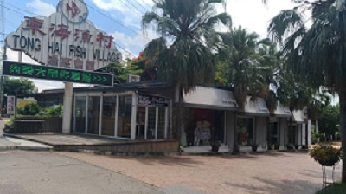  (圖一) | 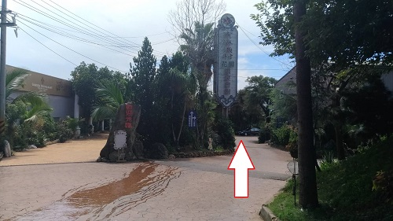  (圖二)
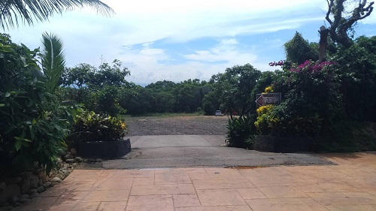  (圖三) | 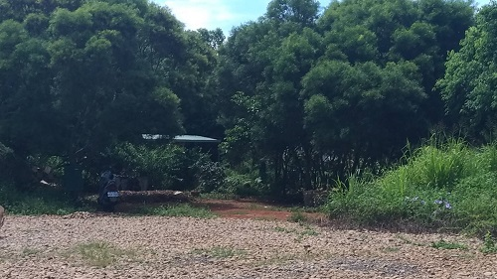  (圖四)

附件二、地圖
1.於12:00第一節課結束後即可引導學員從東海美食育基地轉場至東海里活動中心。
2.東海里活動中心位置圖(室內課程)：臺中市龍井區藝術街113號。(圖1)
3.開車前往建議停放於「城市車旅」位於藝術街107巷。(圖2，請自行負擔費用)
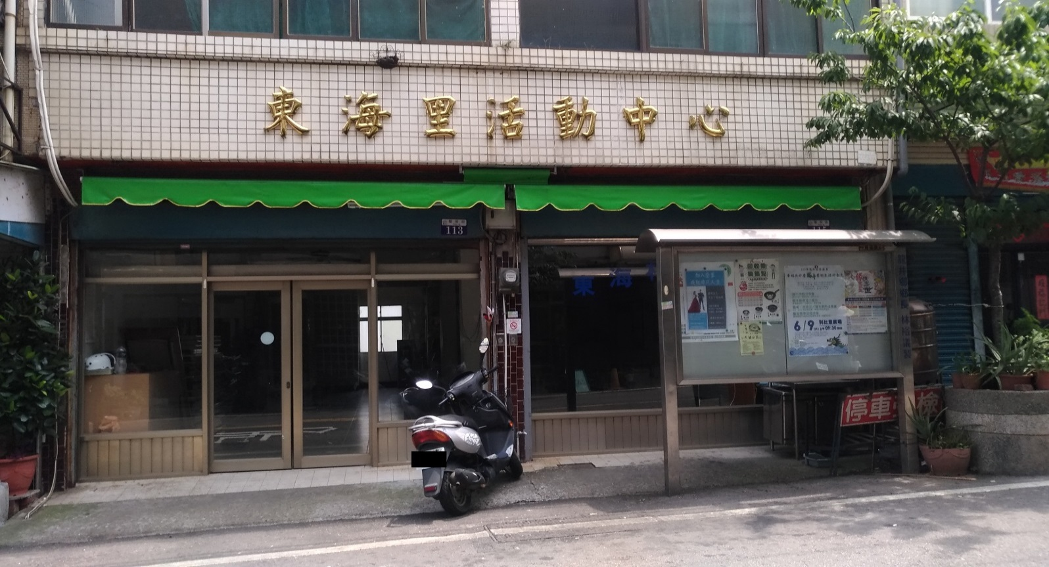
圖1東海里活動中心
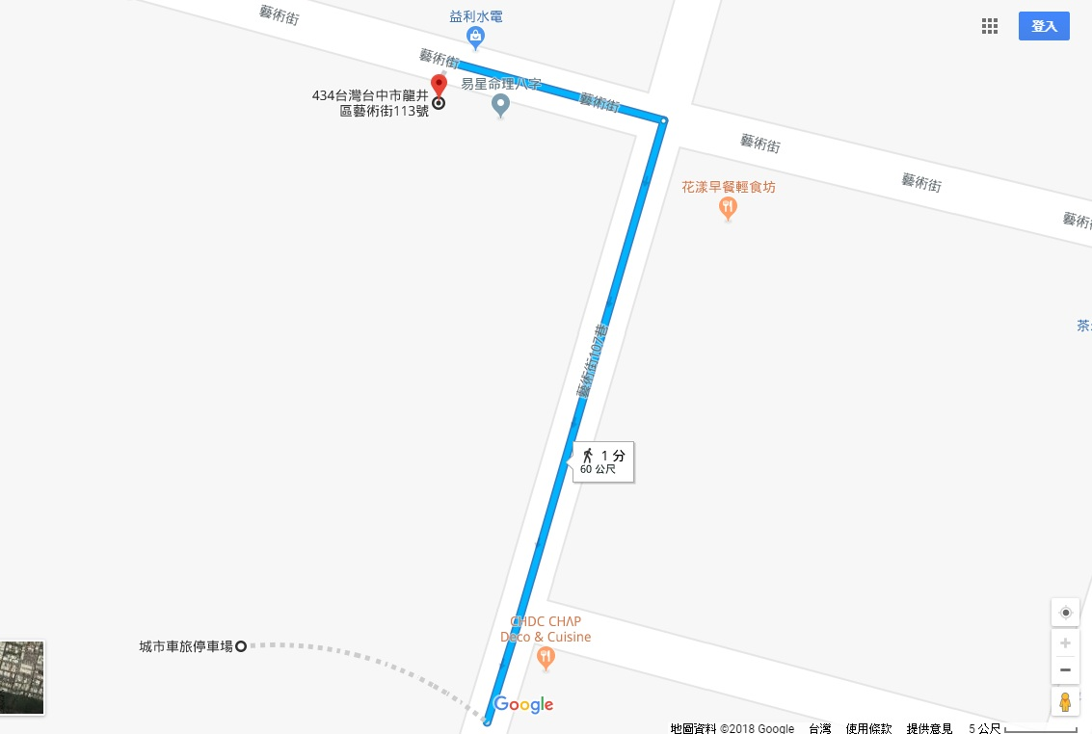
東海里活動中心
城市車旅停車場
圖2城市車旅停車場位置圖

